**Нижняя и верхняя цена игры**

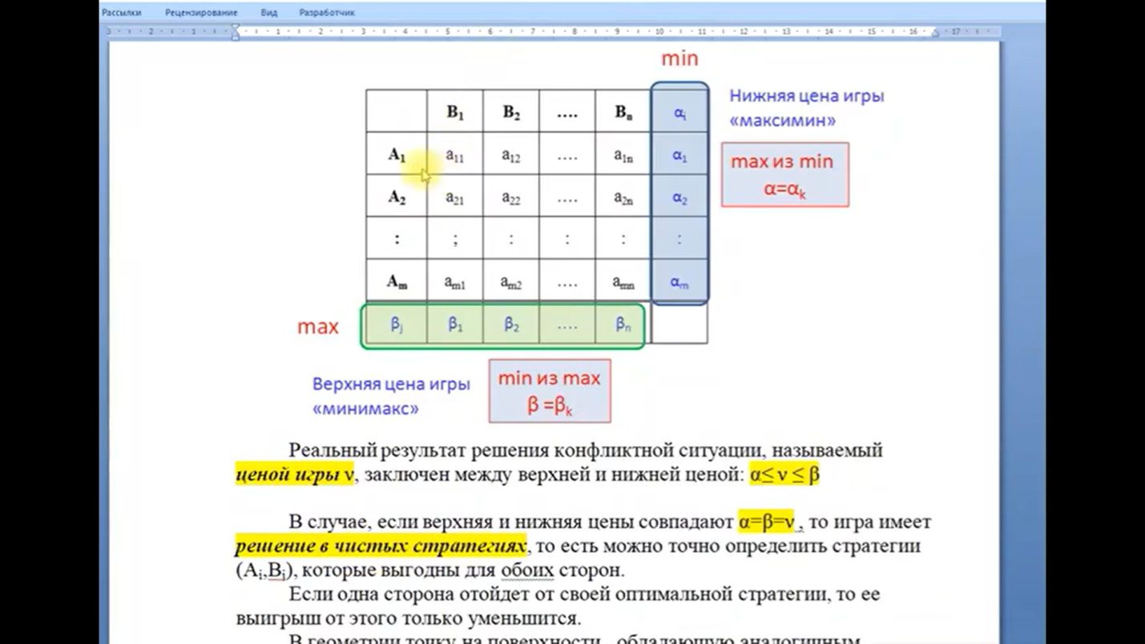

Найдем наилучшую стратегию игрока *A*, для чего проанализируем последовательно все его стратегии. Выбирая стратегию *Ai*, мы должны рассчитывать, что игрок *B* ответит на нее такой стратегией *Bj*, для которой выигрыш *A* будет минимальным. Поэтому среди чисел первой строки выбираем минимальное, обозначим его *αi* , запишем его в добавочный столбец. Аналогично для каждой стратегии *Ai* выбираем , т.е. *αi* – минимальный выигрыш при применении стратегии *Ai*. Эти числа запишем в добавочном столбце.

Какую же стратегию должен выбрать игрок *A*? Конечно же, ту стратегию, для которой *αi*максимально. Это гарантированный выигрыш, который может обеспечить себе игрок *A*, т.е. ; этот выигрыш называется ***нижней ценой игры*** или ***максимином***. Стратегия *Ai*, обеспечивающая получение нижней цены игры, называется *максиминной* (перестраховочной). Если игрок *A* будет придерживаться этой стратегии, то ему гарантирован выигрыш ≥*α* при любом поведении игрока *B*.

Игрок *B* заинтересован уменьшить выигрыш *A*. Выбирая стратегию *B1*, он из соображений осторожности учитывает максимально возможный при этом выигрыш *A*. Обозначим β1 . Аналогично при выборе стратегии *Bj* максимально возможный выигрыш *A* соответсвуетβj  ; запишем эти числа в добавочной строке. Чтобы уменьшить выигрыш *A*, надо из чисел βj выбрать наименьшее . Число β называется ***верхней ценой игры*** или ***минимаксом***. Это гарантированный проигрыш игрока *B* (т. е. он проиграет не больше, чем β).

Если α=β, т.е. минимакс совпадает с максимином, то такая игра называется *игрой с седловой точкой*. *Седловая точка* – это пара оптимальных стратегий (*Ai, Bj*). В этом случае число α = β называется (чистой) *ценой игры* (нижняя и верхняя цена игры совпадают).

**ПРИМЕР**. Первая сторона (игрок *А*) выбирает один из трех типов вооружения – *А1*, *А2*, *А3*, а противник (игрок *В*) – один из трех видов самолетов: *В1*, *В2*, *В3*. Цель *В* – прорыв фронта обороны, цель *А* – поражение самолета. Вероятность поражения самолета *В1* вооружением *А1* равна 0,5, самолета *В2* вооружением *А1* равна 0,6, самолета *В3* вооружением *А1* равна 0,8 и т.д., т.е. элемент *aij* платежной матрицы – вероятность поражения самолета *Вj* вооружением *Аi*. Платежная матрица имеет вид:

|  |  |  |  |  |
| --- | --- | --- | --- | --- |
| *В* / *А* | | Вид самолета | | |
| *В1* | *В2* | *В3* |
| Тип вооружения | *А1* | 0,5 | 0,6 | 0,8 |
| *А2* | 0,9 | 0,7 | 0,8 |
| *А3* | 0,7 | 0,5 | 0,6 |

Решить игру, т.е. найти нижнюю и верхнюю цену игры и оптимальные стратегии.

**Решение ПРимера***.* В каждой строке находим минимальный элемент и записываем его в добавочном столбце. В каждом столбце находим максимальный элемент и записываем его в добавочной строке.

|  |  |  |  |  |
| --- | --- | --- | --- | --- |
| *В* / *А* | *В1* | *В2* | *В3* | αi |
| *А1* | 0,5 | 0,6 | 0,8 | 0,5 |
| *А2* | 0,9 | 0,7 | 0,8 | 0,7 |
| *А3* | 0,7 | 0,5 | 0,6 | 0,5 |
| βj | 0,9 | 0,7 | 0,8 | 0,7 / 0,7 |

В добавочном столбце находим максимальный элемент alpha=max αi=0,7, в добавочной строке находим минимальный элемент β= min βj=0,7.  
Ответ: α=β=0,7. Оптимальные стратегии – *А2* и *В2*.

Если α ≠ β, игра не имеет седловой точки, и найти оптимальное решение в чистых стратегиях для этой игры нельзя. Здесь положение равновесия ищется при помощи смешанных стратегий.

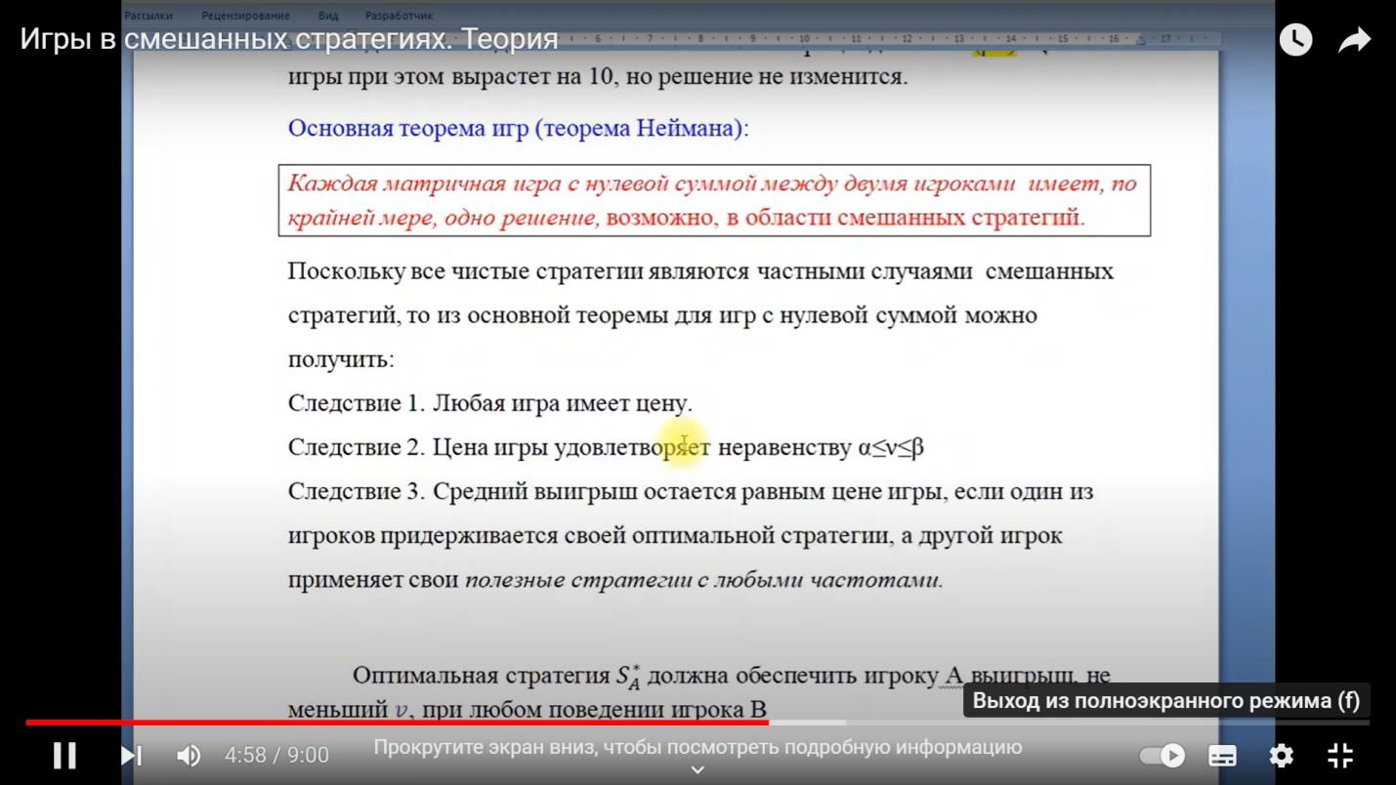

Рассмотрим решение задачи при использовании смешанной стратегии.

рi /qi-вероятность выбора стратегии Аi /Bi игроком А/B

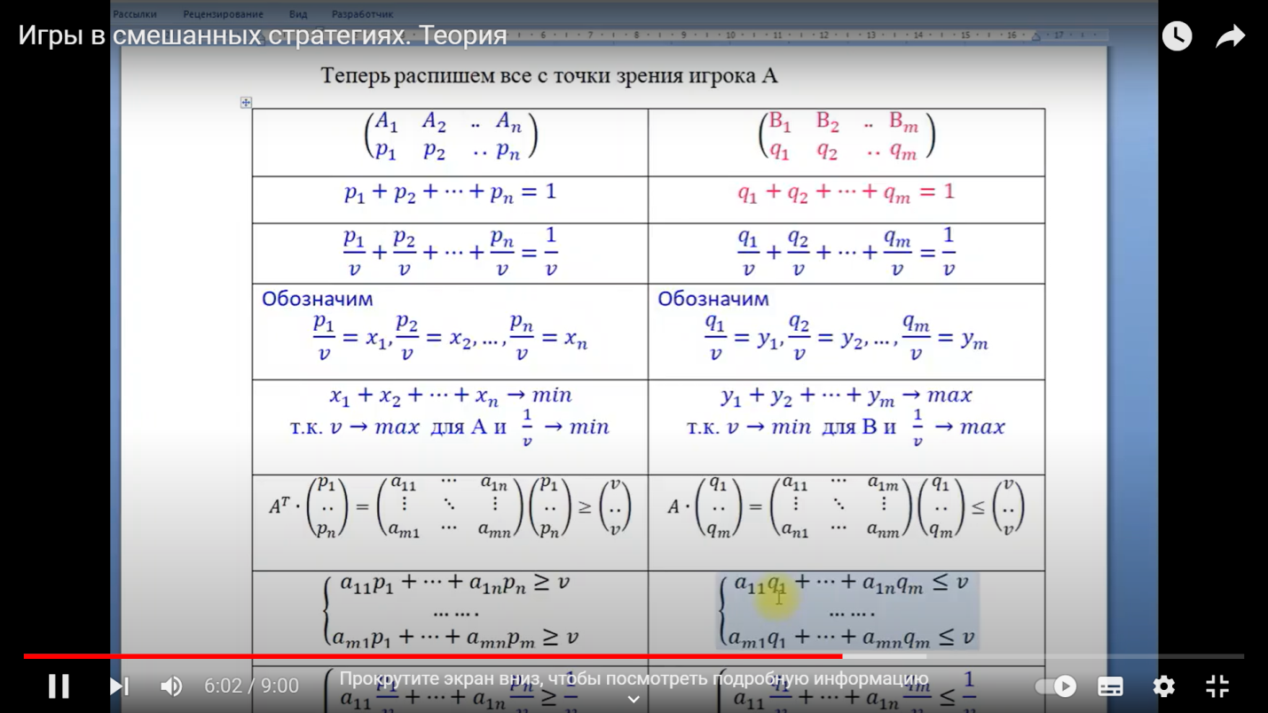

Разделим сумму вероятностей на цену





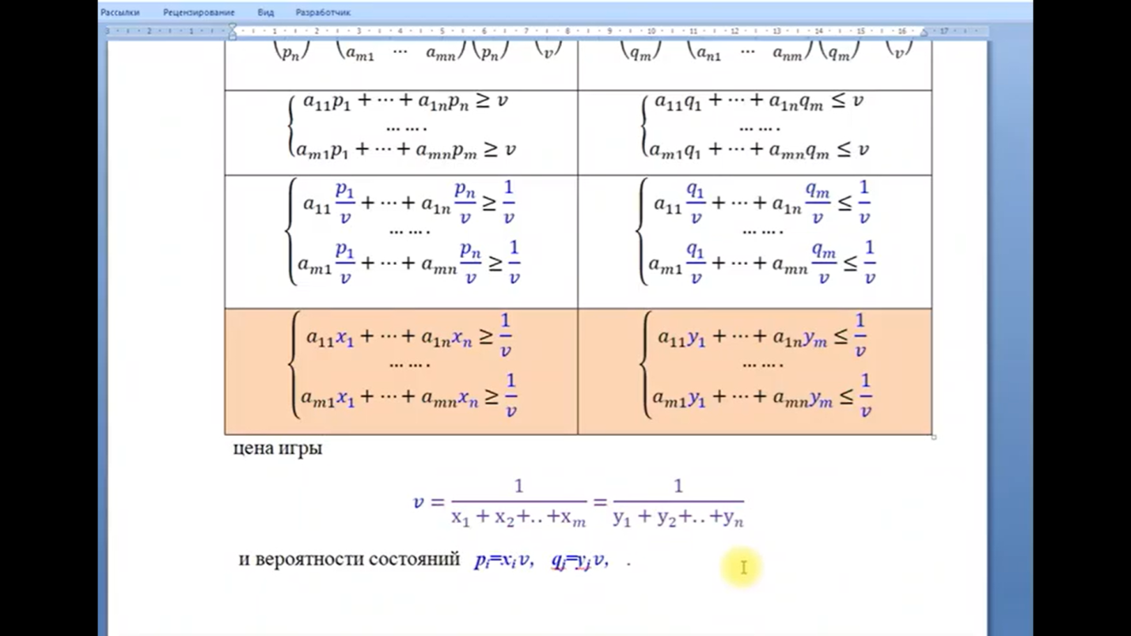

1

1

1

1

1

1

1

1

Приходим к двум задачам, которые решаются симплекс методом.

Другими словами

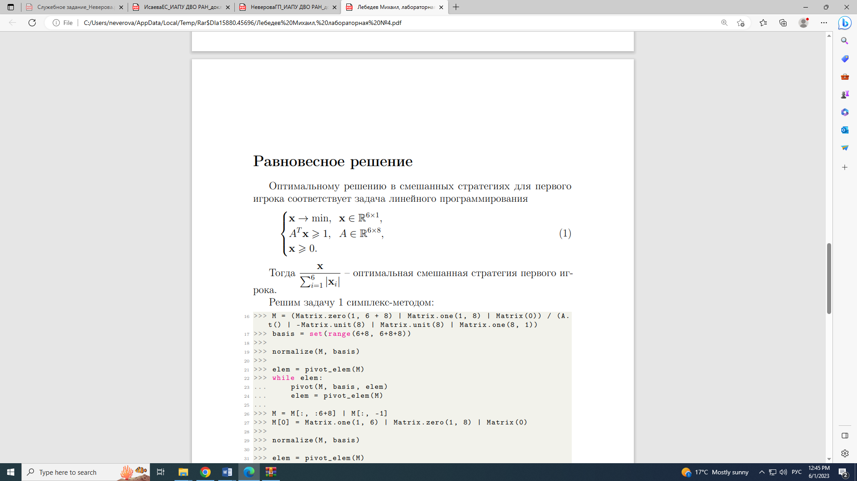

Для второго игрока:

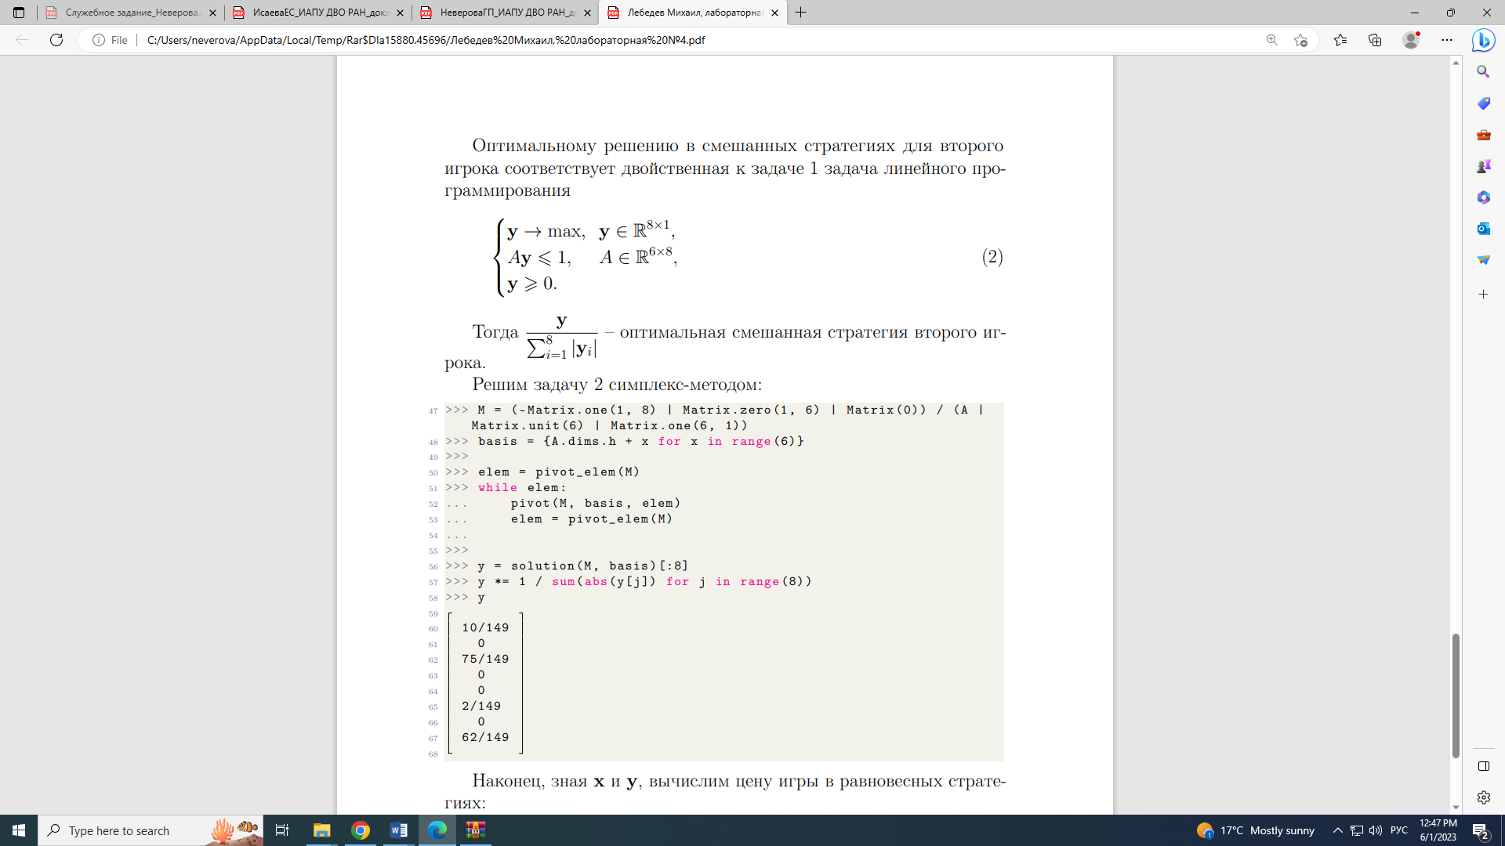

После того как нашли х/у, находим цену игры



Далее находим вектор вероятностей, который и представляет собой оптимальную смешанную стратегию для соответсвующего игрока:

**х**/v и **y**/v.

Задача, если решите не рассписывать симплекс-метод.

**ПРИМЕР**.

Найти верхнюю и нижнюю цену игры. Найти смешанную стратегию для первого игрока.

|  |  |  |  |  |  |
| --- | --- | --- | --- | --- | --- |
| Игроки | B1 | B2 | B3 | B4 |  |
| A1 | 7 | 6 | 4 | 5 |  |
| A2 | 2 | 1 | 9 | 7 |  |
| A3 | 4 | 5 | 3 | 5 |  |

Решим прямую задачу линейного программирования симплексным методом, с использованием симплексной таблицы.  
Определим максимальное значение целевой функции F(X) = x1+x2+x3 при следующих условиях-ограничений.  
2x1+3x2+x3≤1  
x1+2x2+3x3≤1  
3x1+x2+2x3≤1  
Для построения первого опорного плана систему неравенств приведем к системе уравнений путем введения дополнительных переменных (**переход к канонической форме**).  
В 1-м неравенстве смысла (≤) вводим базисную переменную x4. В 2-м неравенстве смысла (≤) вводим базисную переменную x5. В 3-м неравенстве смысла (≤) вводим базисную переменную x6.  
2x1+3x2+x3+x4 = 1  
x1+2x2+3x3+x5 = 1  
3x1+x2+2x3+x6 = 1  
Матрица коэффициентов A = a(ij) этой системы уравнений имеет вид:

|  |  |  |  |  |  |  |  |  |  |  |  |  |  |  |  |  |  |  |  |  |  |
| --- | --- | --- | --- | --- | --- | --- | --- | --- | --- | --- | --- | --- | --- | --- | --- | --- | --- | --- | --- | --- | --- |
| A = | |  |  |  |  |  |  |  |  |  |  |  |  |  |  |  |  |  |  |  |  | | --- | --- | --- | --- | --- | --- | --- | --- | --- | --- | --- | --- | --- | --- | --- | --- | --- | --- | --- | --- | | |  |  |  |  |  |  | | --- | --- | --- | --- | --- | --- | | 2 | 3 | 1 | 1 | 0 | 0 | | 1 | 2 | 3 | 0 | 1 | 0 | | 3 | 1 | 2 | 0 | 0 | 1 | |  | |

**Базисные переменные** это переменные, которые входят только в одно уравнение системы ограничений и притом с единичным коэффициентом.  
**Экономический смысл дополнительных переменных**: дополнительные переменные задачи ЛП обозначают излишки сырья, времени, других ресурсов, остающихся в производстве данного оптимального плана.  
Решим систему уравнений относительно базисных переменных: x4, x5, x6  
Полагая, что **свободные переменные** равны 0, получим первый опорный план:  
X0 = (0,0,0,1,1,1)  
**Базисное решение** называется допустимым, если оно неотрицательно.

|  |  |  |  |  |  |  |  |
| --- | --- | --- | --- | --- | --- | --- | --- |
| Базис | B | x1 | x2 | x3 | x4 | x5 | x6 |
| x4 | 1 | 2 | 3 | 1 | 1 | 0 | 0 |
| x5 | 1 | 1 | 2 | 3 | 0 | 1 | 0 |
| x6 | 1 | 3 | 1 | 2 | 0 | 0 | 1 |
| F(X0) | 0 | -1 | -1 | -1 | 0 | 0 | 0 |

Переходим к основному алгоритму симплекс-метода.  
**Итерация №0**.  
**1. Проверка критерия оптимальности**.  
Текущий опорный план неоптимален, так как в индексной строке находятся отрицательные коэффициенты.  
**2. Определение новой базисной переменной**.  
В качестве ведущего выберем столбец, соответствующий переменной x3, так как это наибольший коэффициент по модулю.  
**3. Определение новой свободной переменной**.  
Вычислим значения Di по строкам как частное от деления: bi / ai3  
и из них выберем наименьшее:  
min (1 : 1 , 1 : 3 , 1 : 2 ) = 1/3  
Следовательно, 2-ая строка является ведущей.  
Разрешающий элемент равен (3) и находится на пересечении ведущего столбца и ведущей строки.

|  |  |  |  |  |  |  |  |  |
| --- | --- | --- | --- | --- | --- | --- | --- | --- |
| Базис | B | x1 | x2 | x3 | x4 | x5 | x6 | min |
| x4 | 1 | 2 | 3 | 1 | 1 | 0 | 0 | 1 |
| x5 | 1 | 1 | 2 | 3 | 0 | 1 | 0 | 1/3 |
| x6 | 1 | 3 | 1 | 2 | 0 | 0 | 1 | 1/2 |
| F(X1) | 0 | -1 | -1 | -1 | 0 | 0 | 0 |  |

**4. Пересчет симплекс-таблицы**.  
Формируем следующую часть симплексной таблицы. Вместо переменной x5 в план 1 войдет переменная x3.  
Строка, соответствующая переменной x3 в плане 1, получена в результате деления всех элементов строки x5 плана 0 на разрешающий элемент РЭ=3. На месте разрешающего элемента получаем 1. В остальных клетках столбца x3 записываем нули.  
Таким образом, в новом плане 1 заполнены строка x3 и столбец x3. Все остальные элементы нового плана 1, включая элементы индексной строки, определяются по правилу прямоугольника.  
Для этого выбираем из старого плана четыре числа, которые расположены в вершинах прямоугольника и всегда включают разрешающий элемент РЭ.  
НЭ = СЭ - (А*В)/РЭ  
СТЭ - элемент старого плана, РЭ - разрешающий элемент (3), А и В - элементы старого плана, образующие прямоугольник с элементами СТЭ и РЭ.  
Представим расчет каждого элемента в виде таблицы:

|  |  |  |  |  |  |  |
| --- | --- | --- | --- | --- | --- | --- |
| B | x1 | x2 | x3 | x4 | x5 | x6 |
| 1-(1*1):3 | 2-(1*1):3 | 3-(2*1):3 | 1-(3*1):3 | 1-(0*1):3 | 0-(1*1):3 | 0-(0*1):3 |
| 1 : 3 | 1 : 3 | 2 : 3 | 3 : 3 | 0 : 3 | 1 : 3 | 0 : 3 |
| 1-(1*2):3 | 3-(1*2):3 | 1-(2*2):3 | 2-(3*2):3 | 0-(0*2):3 | 0-(1*2):3 | 1-(0*2):3 |
| 0-(1*-1):3 | -1-(1*-1):3 | -1-(2*-1):3 | -1-(3*-1):3 | 0-(0*-1):3 | 0-(1*-1):3 | 0-(0*-1):3 |

Получаем новую симплекс-таблицу:

|  |  |  |  |  |  |  |  |
| --- | --- | --- | --- | --- | --- | --- | --- |
| Базис | B | x1 | x2 | x3 | x4 | x5 | x6 |
| x4 | 2/3 | 5/3 | 7/3 | 0 | 1 | -1/3 | 0 |
| x3 | 1/3 | 1/3 | 2/3 | 1 | 0 | 1/3 | 0 |
| x6 | 1/3 | 7/3 | -1/3 | 0 | 0 | -2/3 | 1 |
| F(X1) | 1/3 | -2/3 | -1/3 | 0 | 0 | 1/3 | 0 |

**Итерация №1**.  
**1. Проверка критерия оптимальности**.  
Текущий опорный план неоптимален, так как в индексной строке находятся отрицательные коэффициенты.  
**2. Определение новой базисной переменной**.  
В качестве ведущего выберем столбец, соответствующий переменной x1, так как это наибольший коэффициент по модулю.  
**3. Определение новой свободной переменной**.  
Вычислим значения Di по строкам как частное от деления: bi / ai1  
и из них выберем наименьшее:  
min (2/3 : 12/3 , 1/3 : 1/3 , 1/3 : 21/3 ) = 1/7  
Следовательно, 3-ая строка является ведущей.  
Разрешающий элемент равен (21/3) и находится на пересечении ведущего столбца и ведущей строки.

|  |  |  |  |  |  |  |  |  |
| --- | --- | --- | --- | --- | --- | --- | --- | --- |
| Базис | B | x1 | x2 | x3 | x4 | x5 | x6 | min |
| x4 | 2/3 | 5/3 | 7/3 | 0 | 1 | -1/3 | 0 | 2/5 |
| x3 | 1/3 | 1/3 | 2/3 | 1 | 0 | 1/3 | 0 | 1 |
| x6 | 1/3 | 7/3 | -1/3 | 0 | 0 | -2/3 | 1 | 1/7 |
| F(X2) | 1/3 | -2/3 | -1/3 | 0 | 0 | 1/3 | 0 |  |

**4. Пересчет симплекс-таблицы**.  
Формируем следующую часть симплексной таблицы. Вместо переменной x6 в план 2 войдет переменная x1.  
Строка, соответствующая переменной x1 в плане 2, получена в результате деления всех элементов строки x6 плана 1 на разрешающий элемент РЭ=21/3. На месте разрешающего элемента получаем 1. В остальных клетках столбца x1 записываем нули.  
Таким образом, в новом плане 2 заполнены строка x1 и столбец x1. Все остальные элементы нового плана 2, включая элементы индексной строки, определяются по правилу прямоугольника.  
Представим расчет каждого элемента в виде таблицы:

|  |  |  |  |  |  |  |
| --- | --- | --- | --- | --- | --- | --- |
| B | x1 | x2 | x3 | x4 | x5 | x6 |
| 2/3-(1/3*12/3):21/3 | 12/3-(21/3*12/3):21/3 | 21/3-(-1/3*12/3):21/3 | 0-(0*12/3):21/3 | 1-(0*12/3):21/3 | -1/3-(-2/3*12/3):21/3 | 0-(1*12/3):21/3 |
| 1/3-(1/3*1/3):21/3 | 1/3-(21/3*1/3):21/3 | 2/3-(-1/3*1/3):21/3 | 1-(0*1/3):21/3 | 0-(0*1/3):21/3 | 1/3-(-2/3*1/3):21/3 | 0-(1*1/3):21/3 |
| 1/3 : 21/3 | 21/3 : 21/3 | -1/3 : 21/3 | 0 : 21/3 | 0 : 21/3 | -2/3 : 21/3 | 1 : 21/3 |
| 1/3-(1/3*-2/3):21/3 | -2/3-(21/3*-2/3):21/3 | -1/3-(-1/3*-2/3):21/3 | 0-(0*-2/3):21/3 | 0-(0*-2/3):21/3 | 1/3-(-2/3*-2/3):21/3 | 0-(1*-2/3):21/3 |

Получаем новую симплекс-таблицу:

|  |  |  |  |  |  |  |  |
| --- | --- | --- | --- | --- | --- | --- | --- |
| Базис | B | x1 | x2 | x3 | x4 | x5 | x6 |
| x4 | 3/7 | 0 | 18/7 | 0 | 1 | 1/7 | -5/7 |
| x3 | 2/7 | 0 | 5/7 | 1 | 0 | 3/7 | -1/7 |
| x1 | 1/7 | 1 | -1/7 | 0 | 0 | -2/7 | 3/7 |
| F(X2) | 3/7 | 0 | -3/7 | 0 | 0 | 1/7 | 2/7 |

**Итерация №2**.  
**1. Проверка критерия оптимальности**.  
Текущий опорный план неоптимален, так как в индексной строке находятся отрицательные коэффициенты.  
**2. Определение новой базисной переменной**.  
В качестве ведущего выберем столбец, соответствующий переменной x2, так как это наибольший коэффициент по модулю.  
**3. Определение новой свободной переменной**.  
Вычислим значения Di по строкам как частное от деления: bi / ai2  
и из них выберем наименьшее:  
min (3/7 : 24/7 , 2/7 : 5/7 , - ) = 1/6  
Следовательно, 1-ая строка является ведущей.  
Разрешающий элемент равен (24/7) и находится на пересечении ведущего столбца и ведущей строки.

|  |  |  |  |  |  |  |  |  |
| --- | --- | --- | --- | --- | --- | --- | --- | --- |
| Базис | B | x1 | x2 | x3 | x4 | x5 | x6 | min |
| x4 | 3/7 | 0 | 18/7 | 0 | 1 | 1/7 | -5/7 | 1/6 |
| x3 | 2/7 | 0 | 5/7 | 1 | 0 | 3/7 | -1/7 | 2/5 |
| x1 | 1/7 | 1 | -1/7 | 0 | 0 | -2/7 | 3/7 | - |
| F(X3) | 3/7 | 0 | -3/7 | 0 | 0 | 1/7 | 2/7 |  |

**4. Пересчет симплекс-таблицы**.  
Формируем следующую часть симплексной таблицы. Вместо переменной x4 в план 3 войдет переменная x2.  
Строка, соответствующая переменной x2 в плане 3, получена в результате деления всех элементов строки x4 плана 2 на разрешающий элемент РЭ=24/7. На месте разрешающего элемента получаем 1. В остальных клетках столбца x2 записываем нули.  
Таким образом, в новом плане 3 заполнены строка x2 и столбец x2. Все остальные элементы нового плана 3, включая элементы индексной строки, определяются по правилу прямоугольника.  
Представим расчет каждого элемента в виде таблицы:

|  |  |  |  |  |  |  |
| --- | --- | --- | --- | --- | --- | --- |
| B | x1 | x2 | x3 | x4 | x5 | x6 |
| 3/7 : 24/7 | 0 : 24/7 | 24/7 : 24/7 | 0 : 24/7 | 1 : 24/7 | 1/7 : 24/7 | -5/7 : 24/7 |
| 2/7-(3/7*5/7):24/7 | 0-(0*5/7):24/7 | 5/7-(24/7*5/7):24/7 | 1-(0*5/7):24/7 | 0-(1*5/7):24/7 | 3/7-(1/7*5/7):24/7 | -1/7-(-5/7*5/7):24/7 |
| 1/7-(3/7*-1/7):24/7 | 1-(0*-1/7):24/7 | -1/7-(24/7*-1/7):24/7 | 0-(0*-1/7):24/7 | 0-(1*-1/7):24/7 | -2/7-(1/7*-1/7):24/7 | 3/7-(-5/7*-1/7):24/7 |
| 3/7-(3/7*-3/7):24/7 | 0-(0*-3/7):24/7 | -3/7-(24/7*-3/7):24/7 | 0-(0*-3/7):24/7 | 0-(1*-3/7):24/7 | 1/7-(1/7*-3/7):24/7 | 2/7-(-5/7*-3/7):24/7 |

Получаем новую симплекс-таблицу:

|  |  |  |  |  |  |  |  |
| --- | --- | --- | --- | --- | --- | --- | --- |
| Базис | B | x1 | x2 | x3 | x4 | x5 | x6 |
| x2 | 1/6 | 0 | 1 | 0 | 7/18 | 1/18 | -5/18 |
| x3 | 1/6 | 0 | 0 | 1 | -5/18 | 7/18 | 1/18 |
| x1 | 1/6 | 1 | 0 | 0 | 1/18 | -5/18 | 7/18 |
| F(X3) | 1/2 | 0 | 0 | 0 | 1/6 | 1/6 | 1/6 |

**1. Проверка критерия оптимальности**.  
Среди значений индексной строки нет отрицательных. Поэтому эта таблица определяет оптимальный план задачи.  
Окончательный вариант симплекс-таблицы:

|  |  |  |  |  |  |  |  |
| --- | --- | --- | --- | --- | --- | --- | --- |
| Базис | B | x1 | x2 | x3 | x4 | x5 | x6 |
| x2 | 1/6 | 0 | 1 | 0 | 7/18 | 1/18 | -5/18 |
| x3 | 1/6 | 0 | 0 | 1 | -5/18 | 7/18 | 1/18 |
| x1 | 1/6 | 1 | 0 | 0 | 1/18 | -5/18 | 7/18 |
| F(X4) | 1/2 | 0 | 0 | 0 | 1/6 | 1/6 | 1/6 |

Оптимальный план можно записать так:  
x1 = 1/6, x2 = 1/6, x3 = 1/6  
F(X) = 1*1/6 + 1*1/6 + 1*1/6 = 1/2